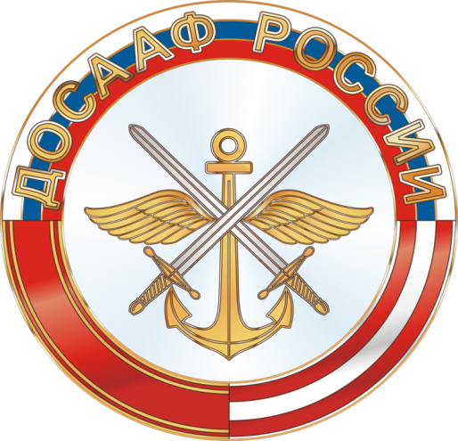

Местное отделение ДОСААФ России
Янаульского района Республики Башкортостан

Автопробег, приуроченный к Дню воссоединения Крыма с Россией

2022г.
Название мероприятия: Автопробег и флешмоб автомобилистов

Организаторы мероприятия: Местное отделение ДОСААФ России Янаульского района Республики Башкортостан.
Дата и место проведения: Местное отделение ДОСААФ России Янаульского района Республики Башкортостан, 19 марта 2022 года. Начало в 12-00 часов, 30 человек.
Цели и задачи мероприятия:
1) Воспитывать уважение и расширить знания об историческом событии нашей Родины;
2) Привлечение жителей города к мероприятию, приуроченной к Дню воссоединения Крыма с Россией
. 19 марта 2022 года Местное отделение ДОСААФ России Янаульского района РБ провели мероприятие "Автопробег" совместно с Администрацией МР Янаульский район РБ, МАУ "Дворец молодежи", Молодежным Советом при Совете МР ЯР, Ветеранами различных войск, Сельскими советами Янаульского района РБ.
